

Master’s thesis in Engineering and Management

**Machine learning applied to Voice of Customer for feedback classification**

Thesis realised within Toyota Motor Europe

60 Avenue du Bourget0, 1130 Bruxelles

19/04/2022 – 17/10/2022

Supervisor:

Prof. Lia MORRA

**Candidate:**

**Marco PRUITI**

March 2022

# Acknowledgments

Table of contents

Acknowledgments 3

INTRODUZIONE 1

1. TITOLO CAPITOLO 1 3

1.1. Lo stile della tesi 3

I Caratteri 3

Il paragrafo 3

Capitoli, paragrafi e sottoparagrafi 4

1.2. FIGURE E TABELLE 4

Figure 5

1.3. COLORE DELLA TESI 5

1.4. SOTTOTITOLO 6

1.5. TITOLO PARAGRAFO 2 8

1.6. TITOLO PARAGRAFO 3 9

2. TITOLO CAPITOLO 2 12

2.1. TITOLO PARAGRAFO 1 12

2.2. TITOLO PARAGRAFO 2 14

2.3. TITOLO PARAGRAFO 3 17

3. TITOLO CAPITOLO 3 22

3.1. TITOLO PARAGRAFO 1 22

3.2. TITOLO PARAGRAFO 2 24

3.3. TITOLO PARAGRAFO 3 26

4. CAPITOLO 4 – ESEMPI UTILI 28

4.1. CITAZIONI NEL TESTO 28

4.2. CITAZIONI BIBLIOGRAFICHE NEL TESTO E NELLE NOTE 29

4.3. CITAZIONI IN BIBLIOGRAFIA 29

4.4. NOTE A PIÈ DI PAGINA 30

4.5. FIGURE 30

CONCLUSIONI 32

4.6. CONCLUSIONI TITOLO PARAGRAFO 1 32

4.7. CONCLUSIONI TITOLO PARAGRAFO 2 34

4.8. CONCLUSIONI TITOLO PARAGRAFO 3 35

RINGRAZIAMENTI 38

INDICE DELLE FIGURE 39

INDICE DEI GRAFICI 40

INDICE DELLE TABELLE 41

BIBLIOGRAFIA 42

# INTRODUZIONE

L’Introduzione della Tesi riassume le motivazioni che hanno condotto allo studio dell’argomento di cui la Tesi si occupa, inquadrandole nel panorama scientifico nazionale e internazionale, oppure nel contesto della realtà aziendale all’interno della quale lo studio è stato condotto. Dopo le motivazioni vanno indicati gli obiettivi della Tesi; successivamente, si devono dare informazioni sulla strutturazione della Tesi, indicando brevemente di quanti Capitoli essa si componga e che cosa ciascun Capitolo “contenga”.

Normalmente, l’Introduzione non è molto lunga (un paio di pagine sono di solito sufficienti), ma è bene consultare il proprio relatore per avere indicazioni più precise. Con l’Introduzione ha inizio la Tesi vera e propria, e dunque l’Introduzione compare nell’Indice della Tesi.

Naturalmente, una Tesi si comporrà di più Capitoli, e ciascuno di essi dovrà comparire nell’Indice con il proprio titolo.

La struttura di una pubblicazione scientifica, la tesi lo è a tutti gli effetti, prevede che nell’introduzione l’autore dichiari lo scopo del lavoro, motivi il razionale dello studio ma non anticipi le conclusioni, nei capitoli successivi si devono descrivere i materiali, i metodi e gli strumenti utilizzati ove possibile confrontando il proprio lavoro con altri metodi e/o soluzioni, i risultati ottenuti enfatizzando i dati di rilievo. L’ultimo capitolo deve contenere le conclusioni dove vengono sottolineati gli aspetti innovativi e gli eventuali sviluppi futuri, è bene evitare la ripetizione dei metodi utilizzati o riportare affermazioni non supportate dai dati.

Si suggerisci di utilizzare una forma impersonale (*è stata condotta un’analisi*; *si sono ottenuti prestazioni migliori*) piuttosto che la forma in prima persona (*ho condotto un’analisi, abbiamo ottenuto prestazioni migliori*).

In generale, si ribadisce che in un documento scientifico ogni affermazione deve essere verificabile o perché presente nella letteratura scientifica o fornendo tutta i dati necessari a verificarla.

Infine, è bene notare che il plagio, cioè la falsa attribuzione a sé di opere o scoperte delle quali spettino ad altri i diritti di invenzione o di priorità, è un reato grave quindi si deve evitare di *copiare* o utilizzare parti di altri autori tranne se questo lo si fa esplicitamente inserendo anche la fonte da cui si è tratta l’informazione.

Tuttavia, prima dell’Indice va riportato un Riassunto della Tesi (*Abstract*), nel quale − in una ventina di righe al massimo − viene riassunto quale sia il problema affrontato nella Tesi, quali strumenti o metodi si sono utilizzati per risolverlo, quali risultati sono stati raggiunti, e quali limiti abbia lo studio che è stato condotto. Questa Nota è costituita da un solo Capitolo, e quindi un solo Capitolo compare nell’Indice.

# TITOLO CAPITOLO 1

Normalmente, all’inizio di ogni Capitolo si trova un breve riassunto degli argomenti che verranno discussi nel Capitolo che prende il nome di *Cappello*.

## Lo stile della tesi

Lo stile di un documento è l’insieme di regole da seuire nell’organizzare i contenuti di un documento, in gergo spesso si parla di *formattazione*. Le regole riguardano il carattere utilizzato, le sue dimensioni e caratteristiche la struttura del paragrafo, quindi spaziature ed interline, le figure, le tabelle e i riferimenti.

### I Caratteri

Il carattere da utilizzare per il corpo del testo è il Times New Roman o il Georgia da 12 punti. Il corpo del testo va scritto in carattere piano, come quello usato in questo documento. La scrittura in corsivo si usa di solito in due casi: per mettere in particolare evidenza alcuni concetti, oppure per indicare termini tecnici stranieri (in generale, inglesi) che non sono di uso corrente nella nostra lingua. Nel primo caso, è sempre preferibile non abbondare nel numero di termini corsivo, altrimenti la leggibilità del testo può risultare appesantita. Quanto al secondo caso, è bene evitare di utilizzare un termine inglese quando ne esista la traduzione in un corrispondente termine italiano. Per essere certi che la traduzione italiana abbia reso correttamente il concetto che si sta cercando di descrivere, è possibile trascrivere tra parentesi il termine in lingua inglese subito dopo averlo indicato in italiano.

### Il paragrafo

Il paragrafo consigliato prevede una interlinea di 1,5 e una spaziatura dopo la fine del paragrafo di 10,5, il testo deve essere giustificato. L’aspetto finale è quello dei paragrafi di questo documento.

### Capitoli, paragrafi e sottoparagrafi

Il numero di Capitolo va scritto in carattere Times New Roman, grassetto, da 28 punti, centrato nella pagina. Il titolo di Capitolo ha la stessa tipologia, ma il carattere ha dimensione lievemente inferiore (ad esempio 25 punti); se necessario, il titolo può essere scritto in più righe, opportunamente spaziate. Tutti i paragrafi e i sottoparagrafi vanno numerati. Se li si devono richiamare nel testo, si deve utilizzare il simbolo §. I titoli di paragrafo (come, ad esempio, il titolo del §1.1) vanno in grassetto, con carattere Arial da 14 punti; quelli di sottoparagrafo (per esempio, il §1.1.1), invece che in grassetto vanno in corsivo, e sempre con lo stesso tipo di carattere.

Nella scrittura della Tesi di Laurea è normale ricorrere a sotto-sottoparagrafi (come il presente §1.1.1.1); in questo caso, il carattere è da 12 punti, sottolineato. Tra titolo e corpo del paragrafo vanno lasciati spazi bianchi come si vede in questo documento, ma il titolo di un paragrafo o di un sottoparagrafo non dovrà mai costituire l’ultima riga di una pagina. È assolutamente consigliato definire in Microsoft Word uno “stile” per i titoli di Capitoli, paragrafi e sottoparagrafi, cosicché la successiva “costruzione” automatica dell’indice della Tesi risulterà molto più facile. I modelli di questo documento sono già stati configurati e possono essere utilizzati allo scopo di rispettare i requisiti richiesti.

Nel sito del Corso di Laurea è disponibile il modello di stile in formato Microsoft Word (file modello tesi.dot) che, come detto, incorpora automaticamente anche gli spazi bianchi da lasciare prima e dopo un titolo per evitare l’inserimento di di righe vuote che è assolutamente da sconsigliare.

## FIGURE E TABELLE

Figure e tabelle vanno numerate progressivamente, anche se in modo indipendente. Così, ad esempio, si potrà avere una Figura 2.1, ma contemporaneamente anche una Tabella 2.1. La numerazione è assegnata specificando prima il numero del Capitolo, e poi il numero progressivo della figura o della tabella in quel Capitolo.

### Figure

Essendo la prossima figura la prima che compare in questo Capitolo, essa dovrà essere indicata come Figura 1.1. Si osserva che la figura è centrata rispetto al testo, ed è dotata di una didascalia, la quale deve essere “autosufficiente” per la descrizione e la comprensione completa della figura (non deve cioè essere necessario leggere nel corpo del testo né che cosa la figura rappresenti, né quali siano gli eventuali parametri che quella figura caratterizzano). La figura deve essere posizionata il più vicino possibile al punto del testo in cui viene richiamata per la prima volta. Talora però, per motivi di “sfasamento” delle righe di testo, può rendersi necessario spostare la figura un po’ più avanti o più indietro rispetto al punto nel quale la si vorrebbe posta. Come si nota dalla Figura 1.1, le didascalie degli assi vanno indicate per esteso, senza cioè abbreviazioni o impiego di simboli; inoltre, vanno riportate le unità di misura delle grandezze rappresentate. Per tutte le scritture all’interno e all’esterno del grafico è necessario utilizzare un carattere piuttosto grande (ad esempio di 32 punti), in modo da evitare che la successiva riduzione della figura, quando essa viene incollata in Word, la renda difficilmente leggibile.

## COLORE DELLA TESI

Il colore della laurea è il rosso per ragioni storiche. Infatti, ai tempi dei Romani i cittadini romani maschi usavano la toga (di origine etrusca) come mantello sopra la tunica, ma quella delle più alte cariche politiche, dei magistrati e dei poeti era impreziosita da una bordura rossa proprio a voler simboleggiare l'importanza di queste personalità rispetto agli altri. Un altro motivo per cui si usa il rosso è legato ad origini più popolari essendo il rosso legato a significati positivi. Ad esempio, nell'arte è il simbolo della fortuna, della forza, del successo e del fuoco.

In realtà non tutti sanno che il colore rosso non è altro che una convenzione e che in realtà ogni facoltà ha un colore diverso e questo colore varia da ateneo ad ateneo. Identificarlo è semplicissimo, è il colore della coccarda che viene posta nella toga.

Ad esempio, per l'ateneo di Catania i colori sono questi:

* lingue - bordeaux
* architettura - nero
* scienze della formazione - fucsia
* **ingegneria - nero**
* scienze politiche – azzurro
* agraria - verde
* farmacia - rosa
* economia - viola
* scienze matematiche fisiche e naturali - verde
* medicina - rosso
* lettere - bianco
* giurisprudenza - blu

Il colore della copertina rispecchia i colori tradizionali associati a quelle che erano le facoltà.

## SOTTOTITOLO

Quisque est tellus, ultricies in eleifend a, tincidunt quis ipsum. Sed dapibus nulla a orci euismod mattis. Vestibulum ante ipsum primis in faucibus orci luctus et ultrices posuere cubilia Curae; Curabitur pellentesque, nibh vel pulvinar tempus, sem nulla semper nisl, vel commodo felis nulla eu ligula. Pellentesque consectetur rhoncus justo vel porttitor. Mauris interdum tortor nec orci pharetra pulvinar. Proin fringilla lacinia magna, vitae dapibus eros iaculis vitae. Phasellus luctus quam quis sem accumsan dapibus. In sagittis lectus nisl, non facilisis felis ullamcorper eget. In tempor quam ligula, sodales suscipit justo placerat vel.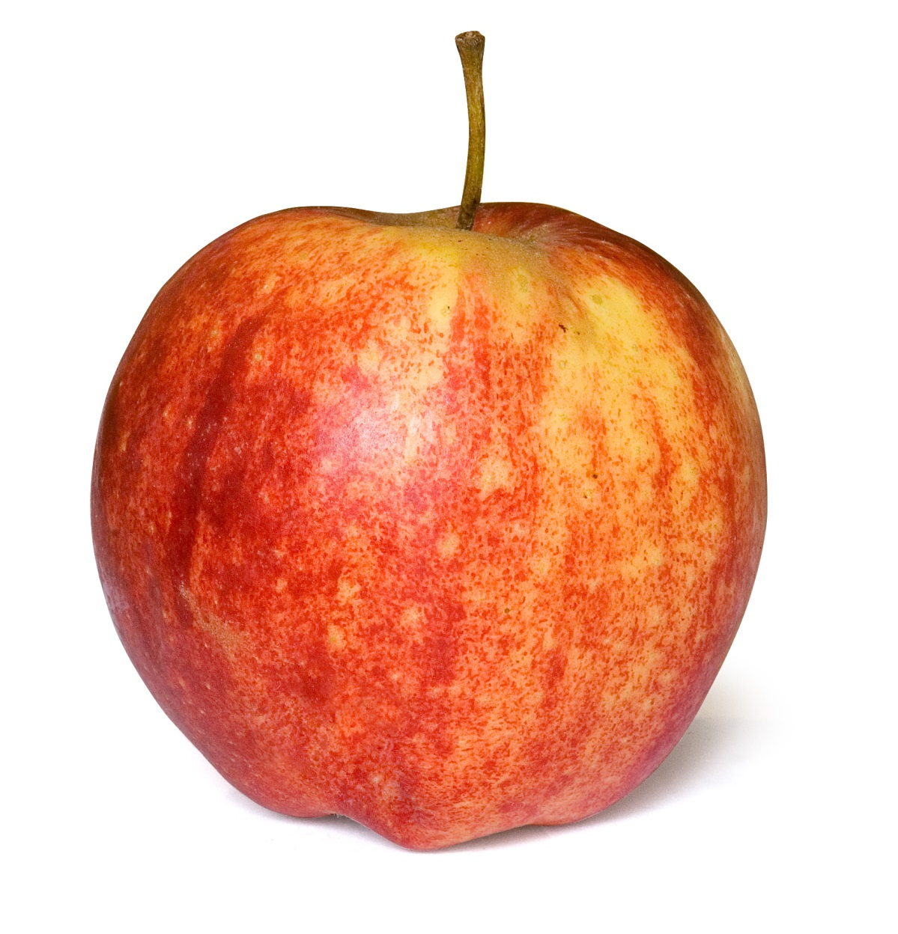

Figura 1.1. Una mela rossa. Quest'immagine serve a creare l'indice delle figure.

Sed luctus odio et cursus porta. In vitae condimentum mauris, molestie accumsan nisi. Duis viverra, neque in pellentesque volutpat, lorem magna dictum justo, vel tristique sapien ligula id orci. Phasellus scelerisque massa velit, id euismod augue placerat commodo. Suspendisse sit amet mauris tincidunt, interdum ipsum sed, ultricies eros. Donec a felis in massa consectetur fermentum. Vestibulum vitae placerat lectus, quis pulvinar magna. Suspendisse viverra ipsum at aliquam pretium. Sed vestibulum interdum diam. Donec odio ipsum, ultrices vel cursus in, ultrices molestie massa. Quisque nibh nibh, vehicula quis ligula vitae, euismod commodo nunc. Donec iaculis tempor ultricies. Quisque commodo ultrices pharetra. Phasellus velit ligula, vehicula nec molestie sed, fringilla ut tortor. Sed mattis commodo nisl ac accumsan.

Cum sociis natoque penatibus et magnis dis parturient montes, nascetur ridiculus mus. Sed elit magna, mattis in iaculis sit amet, facilisis posuere erat. Nam id placerat augue. Sed faucibus tortor ac placerat dignissim. Nunc sodales velit orci. Nunc nunc tortor, aliquet eget auctor vel, feugiat vel sapien. Aliquam cursus est id lacus lobortis ultrices. Curabitur vehicula felis nulla, a mattis elit elementum in. Curabitur rhoncus, purus sit amet tempor tincidunt, purus augue lacinia ligula, ut placerat felis sapien tincidunt turpis. Maecenas a ante sit amet odio placerat porta a in tellus. Nulla ut erat lacinia, aliquet libero nec, iaculis nisl.

Ut mi neque, iaculis feugiat viverra nec, vestibulum non odio. Sed volutpat molestie urna vitae consequat. Class aptent taciti sociosqu ad litora torquent per conubia nostra, per inceptos himenaeos. Donec egestas id diam vel posuere. Cras luctus dolor eu libero ultrices placerat. Curabitur sit amet dapibus eros. Donec euismod leo non felis commodo egestas. Quisque vitae diam nisl. Quisque in mauris imperdiet, suscipit arcu ut, pretium tortor. In ac feugiat neque. Quisque ut urna cursus, auctor lectus a, feugiat diam. Integer eget velit eget leo facilisis pellentesque nec in tellus.

## TITOLO PARAGRAFO 2

Integer volutpat, metus in ornare sagittis, ante arcu posuere nunc, ac eleifend quam lectus id sem. Nulla quis est non nunc laoreet pharetra. Mauris congue lobortis placerat. Vestibulum suscipit porttitor laoreet. Quisque lacinia faucibus nulla, vitae sagittis quam accumsan vitae. Sed vulputate urna ac leo tincidunt, id consequat lorem gravida. Phasellus tempor lacus turpis, sit amet gravida arcu molestie quis. Vestibulum ante ipsum primis in faucibus orci luctus et ultrices posuere cubilia Curae; Integer eu placerat nisl. Quisque iaculis nunc eget nunc vulputate, non rutrum sem sodales. Integer tristique purus et lorem dignissim vehicula. Vivamus sit amet libero enim. Fusce rutrum ut diam at laoreet. Donec sodales sem id ipsum suscipit, et pellentesque dolor condimentum. Praesent neque ante, fermentum sit amet enim ut, tempor congue turpis. Aenean aliquet sapien erat, aliquet suscipit lorem posuere ac.

Suspendisse ut ultricies ligula. Phasellus augue turpis, laoreet eget lectus a, iaculis molestie magna. Pellentesque dolor justo, luctus in pharetra at, ultricies vitae urna. Fusce sed varius dolor. Etiam tempor accumsan justo nec dictum. Suspendisse quis leo nunc. Cras a mattis nibh, nec pretium felis.

Suspendisse non tortor sed dui vestibulum dapibus aliquam at sem. Class aptent taciti sociosqu ad litora torquent per conubia nostra, per inceptos himenaeos. Etiam at dolor euismod, imperdiet odio in, bibendum ante. Donec luctus sapien ac tellus pulvinar, ac vulputate urna hendrerit. Nulla ut metus in mauris blandit bibendum. Donec iaculis, sapien eget bibendum accumsan, tellus neque sollicitudin neque, iaculis laoreet magna ipsum sit amet ante. Duis consectetur id ipsum feugiat rutrum. Sed eget convallis eros.

## TITOLO PARAGRAFO 3

Donec sed felis sapien. Integer eleifend massa erat, vel scelerisque velit semper vel. Mauris arcu ipsum, interdum id placerat et, semper id eros. Vestibulum non ornare risus, a aliquet purus. Nulla feugiat semper feugiat. Mauris malesuada nisi nec justo egestas elementum. Donec eu est porttitor, tristique dolor in, euismod metus. In quis tortor eu tortor tempor iaculis nec sed tortor. Vivamus sit amet odio egestas, lacinia nisl eu, lobortis urna. Quisque auctor accumsan elit sit amet luctus. Morbi eleifend purus vitae ante laoreet, id mattis purus tristique. Nunc et libero eget elit rhoncus suscipit. Nam turpis tellus, scelerisque id tellus eget, posuere aliquet velit.

Aliquam interdum arcu egestas aliquet accumsan. Ut semper, libero elementum euismod suscipit, nunc magna adipiscing nulla, ut pulvinar nunc justo at eros. Proin sed augue vehicula, eleifend orci at, porta mi. Integer vel justo hendrerit, tempus diam nec, dictum tellus. Donec non vulputate risus. Donec a porttitor ante. Mauris semper ante vel viverra sagittis. Curabitur ac turpis vel justo mattis interdum sed sit amet turpis. Suspendisse potenti. Fusce mattis leo sit amet diam accumsan hendrerit. Sed sem est, tristique id nibh eget, sollicitudin lobortis mauris. Mauris fringilla tortor sit amet magna aliquam, viverra ultrices diam tempor. Duis porta, justo dapibus aliquet iaculis, urna justo dictum ipsum, ac ultricies eros tortor non dolor. Lorem ipsum dolor sit amet, consectetur adipiscing elit. Praesent metus velit, pulvinar vitae volutpat vel, placerat vitae purus.

.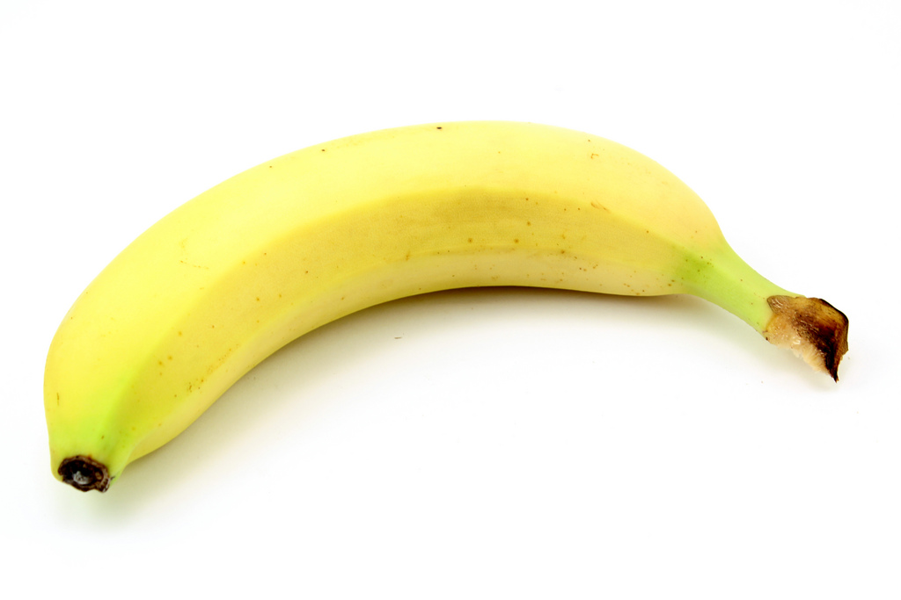

Figura 1.2. Una banana. Quest'immagine serve a creare l'indice delle figure.

Phasellus sit amet leo aliquam, rutrum lectus ut, pellentesque felis. Cum sociis natoque penatibus et magnis dis parturient montes, nascetur ridiculus mus. Aenean ultrices nulla nec viverra sagittis. Etiam orci dui, ultrices in sapien et, euismod pretium leo. Ut eu est at turpis tincidunt viverra. Praesent at mi ac dui gravida malesuada. Curabitur cursus enim sed magna lobortis, quis pretium leo imperdiet. Suspendisse blandit turpis enim, commodo consectetur ipsum pretium eu. Etiam laoreet eros eget ligula dignissim, in vulputate orci dictum. Mauris at blandit libero, id eleifend lectus. Donec eleifend tempus scelerisque. In scelerisque, ante non mattis pretium, massa erat tempor ante, sollicitudin suscipit felis lorem non est. Duis in tellus at mauris tincidunt pharetra. In eu eleifend nibh, non mollis velit. Vivamus sed lacus et neque lacinia lobortis ut sed justo. Vivamus rutrum malesuada cursus.

Morbi malesuada leo leo, ut rutrum tellus imperdiet ac. Cras at magna ac diam porttitor imperdiet. Nam quis condimentum velit. Vivamus ligula augue, dapibus vel eros ut, sodales suscipit purus. Quisque consequat porta tempor. Phasellus sollicitudin vel felis nec auctor. Nulla molestie fermentum pellentesque. Nullam a laoreet dolor. Proin eu vestibulum magna, in interdum nisl. Proin vitae arcu non tellus sodales aliquam. Sed quis hendrerit augue. Suspendisse non ultricies purus. Duis nec leo risus.

# TITOLO CAPITOLO 2

Sed ligula sapien, vestibulum id vulputate quis, blandit sed nibh. Aliquam in varius sapien, in tincidunt dolor. Duis laoreet porta risus, quis pharetra eros lacinia a. Phasellus id lorem malesuada, interdum tellus ut, hendrerit nisl. Nullam rutrum, justo facilisis consectetur pretium, nisi neque malesuada magna, vitae sodales ipsum arcu eget felis. Phasellus dictum, diam sed posuere posuere, sapien quam varius neque, vel fringilla urna purus scelerisque velit. Aliquam erat volutpat. Sed dapibus orci interdum placerat laoreet. Proin ornare dolor tortor, eu tempor lacus ultrices sit amet. Etiam pretium ultricies purus, et suscipit tellus lacinia sit amet. Nullam enim nisl, lobortis a enim a, congue convallis eros. Quisque in erat id diam dapibus porta eu a dui. In congue ipsum non purus dignissim, a fermentum massa ultricies. Donec mollis nunc et nisi fringilla, ut dictum massa fermentum.

## TITOLO PARAGRAFO 1

Proin non augue porta, gravida metus nec, tempus sem. Mauris gravida ullamcorper massa sit amet hendrerit. Duis justo nunc, accumsan eu arcu sed, malesuada commodo lorem. Aliquam erat volutpat. Ut venenatis massa sed tincidunt auctor. Curabitur nec mollis mauris. Morbi leo lacus, varius at felis vel, dapibus rutrum lectus. Phasellus malesuada malesuada eros nec volutpat.

Donec aliquet cursus mollis. Quisque faucibus arcu nec tellus adipiscing, ut varius ligula tempor. Nulla quis elit mollis nibh facilisis aliquam quis id nunc. Nulla volutpat nulla neque, sit amet volutpat nibh consequat non. Etiam ut nunc eget elit convallis ultricies nec ac eros. Nulla a dignissim sem. Fusce magna urna, iaculis sed auctor ornare, pharetra non augue. Praesent euismod, ipsum et consequat laoreet, odio magna pellentesque metus, sit amet cursus eros eros vehicula dolor. Donec ut egestas erat, quis ornare neque. Ut placerat nibh et magna pharetra, at fermentum urna faucibus. Suspendisse eget nisl blandit, malesuada orci at, consequat metus. Pellentesque ullamcorper dolor ut nibh rutrum sollicitudin. Aenean cursus lorem vitae blandit sodales. Vivamus et nisl urna. Aenean ligula sem, placerat eget felis semper, malesuada facilisis massa.

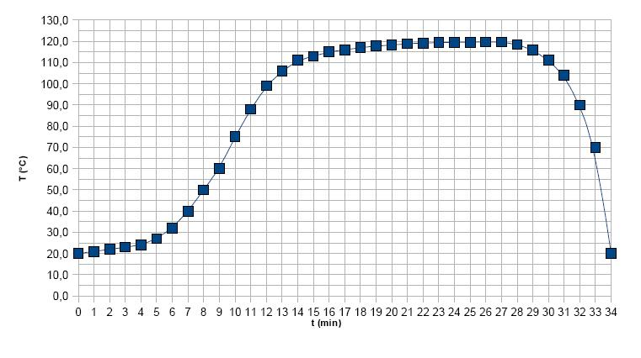

Grafico 2.1. Un grafico qualsiasi. Serve a creare l'indice.

Cras convallis rhoncus risus, vitae pellentesque arcu eleifend laoreet. Integer sed nulla quis risus malesuada congue nec at dolor. Sed ultrices risus in odio pulvinar suscipit. Curabitur pulvinar quam sit amet est fringilla bibendum. Vestibulum posuere massa dui, ac ornare leo gravida ut. Morbi sit amet leo vitae metus tempus pharetra quis egestas neque. Cras ipsum nisi, gravida et lorem sagittis, porta fermentum justo. Sed gravida iaculis arcu in hendrerit. Vestibulum vehicula ullamcorper nunc, non cursus libero convallis at. Integer auctor consequat iaculis. Nullam augue nisl, placerat id lectus sit amet, faucibus tempus tortor. Aliquam luctus sollicitudin mattis.

Nam non diam congue, laoreet quam et, scelerisque diam. Nulla vel nunc sit amet libero fermentum vulputate. Sed placerat nisi vel sapien eleifend facilisis. Praesent sit amet nisi accumsan, tincidunt velit ut, tempor neque. Curabitur hendrerit arcu congue sem auctor, non porttitor nunc egestas. Mauris et sagittis sem. Integer accumsan turpis imperdiet pharetra dictum. Sed et turpis nec ligula dapibus tempor nec interdum nunc. Praesent vel sapien iaculis, faucibus felis at, viverra felis. Praesent elit mauris, lacinia eu ante a, cursus ornare tortor.

Cras commodo nulla a nisi sollicitudin luctus. Mauris id dolor tortor. Cras sapien lectus, tristique eget mollis eget, vestibulum sit amet dolor. Curabitur rhoncus libero convallis, cursus odio vel, euismod sem. Nunc lacus massa, pretium in tempus eu, rutrum sed nisl. Nam rhoncus at metus non consequat. In aliquam ligula luctus, scelerisque purus ac, mattis eros. Cras pulvinar magna vel commodo dignissim. Praesent a dapibus nisl, vel mattis risus. In non pharetra massa, eget porta magna. Integer tincidunt, massa sed rutrum imperdiet, arcu elit condimentum enim, sit amet eleifend turpis lectus ac mi. Ut consequat pellentesque augue, a placerat tortor posuere ut. Morbi et scelerisque ipsum, nec vestibulum felis.

## TITOLO PARAGRAFO 2

Aliquam lacinia dolor ac risus congue, vitae iaculis ipsum tincidunt. Cras viverra nunc eget aliquam euismod. Sed rhoncus, enim nec tempor varius, lorem justo tincidunt risus, et iaculis dolor libero in turpis. Vestibulum sit amet nibh sem. Nulla et consectetur libero, id imperdiet sem. Morbi quis lorem et lorem tristique ullamcorper vitae eu massa. Quisque consequat laoreet leo, accumsan venenatis magna rutrum quis. Fusce bibendum vehicula velit, non aliquam urna iaculis ut. Phasellus nec euismod libero.

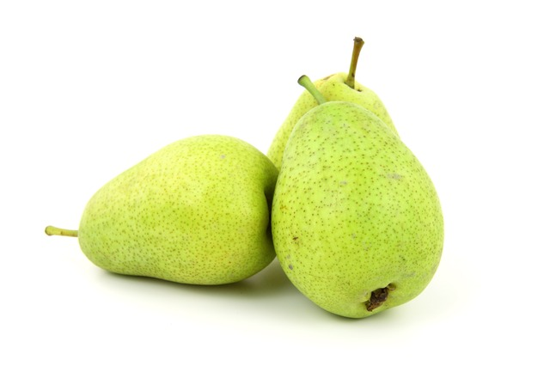

Figura 2.1. Tre pere. Quest'immagine serve a creare l'indice delle figure.

Curabitur vel faucibus leo. Suspendisse tristique massa non tellus interdum, eget congue dolor porttitor. In justo turpis, aliquam id convallis ut, imperdiet quis diam. Nullam rutrum orci eu ligula tempor lobortis. Nam cursus, augue sit amet rutrum vulputate, libero arcu dignissim nisi, id cursus diam metus luctus massa. Pellentesque habitant morbi tristique senectus et netus et malesuada fames ac turpis egestas. Fusce vehicula sapien sit amet enim vehicula consectetur. Nullam sed cursus velit. Pellentesque tempus turpis sapien, vitae venenatis enim dapibus sed. Pellentesque habitant morbi tristique senectus et netus et malesuada fames ac turpis egestas. Donec bibendum luctus massa.

Praesent sollicitudin est vel congue vulputate. Morbi non nisi dignissim, consectetur massa quis, posuere tortor. Proin mattis leo sed neque bibendum rhoncus. Nam tempus elit tellus, ac pulvinar mi luctus id. Cras sed dolor tempus lacus ultrices vehicula a a arcu. Cras hendrerit nunc eget nibh viverra luctus. Donec egestas est quam. Quisque ullamcorper nibh enim, et semper libero congue quis. Phasellus et quam bibendum, tempus enim et, posuere dolor. Nullam sodales ac velit consequat elementum. Donec tellus felis, ornare quis ligula ac, consequat aliquam augue. Ut mollis nisl ac lobortis viverra. Vivamus elementum vehicula arcu sed egestas. Donec tincidunt, lectus iaculis placerat tempus, orci ipsum pretium urna, vitae ultrices ipsum dui id justo.

Donec metus erat, ultrices et justo sed, euismod pellentesque elit. In pretium, ipsum eu rutrum volutpat, felis enim condimentum elit, sit amet posuere eros eros quis turpis. Duis malesuada malesuada facilisis. Cras urna odio, varius eget lacinia vitae, gravida eu lectus. Etiam porttitor lectus est, eget placerat justo tincidunt ut. Ut pellentesque tortor mauris, mollis sodales massa tempus ac. Pellentesque malesuada purus nulla. Sed ullamcorper sem nunc, in suscipit ligula consequat eu. Integer laoreet, neque nec viverra porta, eros lorem gravida mi, a luctus odio odio eu quam. Nam facilisis nunc lacinia sem gravida, id ultrices metus pulvinar. Nam suscipit ipsum sit amet orci vestibulum, et pretium risus scelerisque. Phasellus posuere eget velit eget fringilla. Maecenas semper dui sit amet felis ullamcorper, gravida luctus ante hendrerit.

Tabella 2.1. Altezza e peso

|  |  |  |
| --- | --- | --- |
| **Nome** | **Altezza** | **Peso** |
| Pippo | 2 m | 45 kg |
| Topolino | 1,30 m | 40 kg |
| Paperino | 1,50 m | 37 kg |

Cras adipiscing, magna in commodo egestas, purus metus vehicula leo, id venenatis orci tortor vitae est. Nulla feugiat neque eget augue condimentum, sed tempor quam porta. Aliquam mollis, diam semper euismod venenatis, libero tortor convallis quam, at cursus leo lorem non lectus. In id dictum diam, ac bibendum nunc. Aliquam feugiat placerat dui eget ultrices. Vivamus posuere diam a tellus laoreet lacinia. Donec malesuada eros a metus placerat dapibus. Lorem ipsum dolor sit amet, consectetur adipiscing elit. In eu nunc sit amet odio scelerisque tempor. Vivamus interdum justo et enim fringilla, eu dignissim dui gravida. Praesent varius scelerisque purus, ac commodo mi iaculis sed. Praesent gravida malesuada dapibus. Sed mi justo, iaculis ac arcu eget, commodo scelerisque ligula. Interdum et malesuada fames ac ante ipsum primis in faucibus.

Nullam pretium libero quis odio tempor varius. Phasellus erat turpis, adipiscing quis lorem hendrerit, pellentesque molestie odio. Ut scelerisque porta justo non feugiat. Class aptent taciti sociosqu ad litora torquent per conubia nostra, per inceptos himenaeos. Morbi accumsan pellentesque sapien, iaculis rhoncus turpis lacinia in. Nulla facilisi. Sed vulputate lacinia ligula, ac gravida quam viverra nec. Donec id arcu ac felis condimentum accumsan.

## TITOLO PARAGRAFO 3

Nulla et orci sed neque placerat imperdiet vel id enim. Donec euismod tristique sapien sit amet bibendum. Proin porta ipsum mi, id malesuada purus pulvinar commodo. Vivamus viverra egestas purus in euismod. Vestibulum quis orci at mi lacinia sagittis vitae eu enim. Aliquam at blandit justo, in faucibus urna. Duis eget orci id erat aliquam pellentesque. Duis pellentesque eros a turpis posuere, in tempor dui adipiscing. Vestibulum semper tristique tortor adipiscing rhoncus. Donec ut tellus eu augue dictum sollicitudin. Mauris metus lorem, faucibus nec mi id, laoreet pharetra augue.

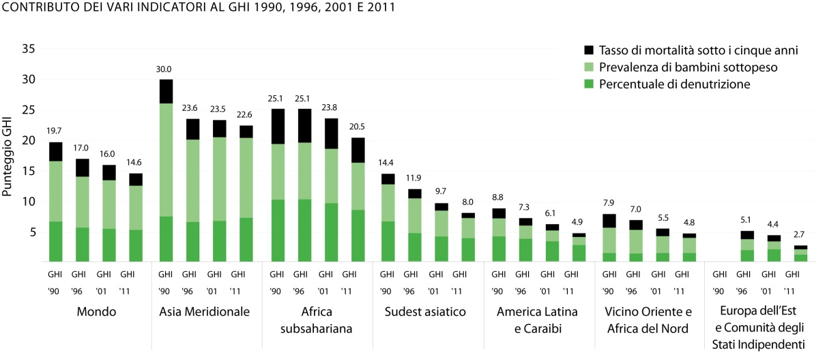

Grafico 2.2. Un secondo grafico, per creare l'indice.

Integer laoreet feugiat orci ac sodales. Morbi volutpat, odio vulputate convallis pulvinar, tortor dolor bibendum urna, a aliquet mi ipsum sed nibh. Mauris consequat odio nec odio pellentesque lobortis. Suspendisse quis est convallis, tempor enim ut, pharetra dolor. Aliquam posuere justo vitae mi suscipit, eget scelerisque velit dapibus. Donec a sollicitudin nulla, eu luctus nibh. Duis nisl orci, pellentesque vel nibh at, vestibulum ornare nunc. Nulla viverra turpis augue, vel cursus ante lobortis a. Cras et augue lorem. Vivamus tempus risus bibendum blandit bibendum.

Tabella 2.2. Età e sesso

|  |  |  |
| --- | --- | --- |
| **Nome** | **Età** | **Sesso** |
| Pippo | 32 | Maschio |
| Topolino | 30 | Maschio |
| Paperino | 31 | Maschio |

Nullam fermentum tortor et condimentum tincidunt. Nullam molestie blandit dolor vel porttitor. Vivamus consequat rutrum urna ac tempor. Curabitur varius lacus id elit malesuada, et commodo erat dapibus. Phasellus convallis, nibh sed aliquam aliquet, dolor libero iaculis risus, id fermentum arcu mauris vitae lacus. Pellentesque non feugiat lectus. Praesent vitae leo a metus cursus imperdiet eget et dolor. Vivamus ultrices eu nunc ut interdum. Aliquam eu feugiat quam. Aenean tristique erat vitae nisl fermentum facilisis. Nullam vel metus volutpat ligula scelerisque venenatis eget ultrices lorem.

Integer a ipsum massa. Phasellus ac congue lacus. Ut adipiscing massa sodales sollicitudin pharetra. In urna libero, commodo vitae leo in, egestas consequat est. Integer non aliquet metus. Proin mollis diam ac tempus sodales. In pellentesque pharetra sem quis tempor. Nunc malesuada libero sit amet metus sagittis venenatis. Nunc consequat tincidunt velit eu dignissim. Vestibulum sed lacus eget est tempor dapibus sed id libero. Vestibulum ante ipsum primis in faucibus orci luctus et ultrices posuere cubilia Curae; Donec dignissim vel magna ullamcorper eleifend. Suspendisse ac porta sapien. Phasellus vel fringilla nibh, sit amet molestie nunc. Donec porta dolor turpis, lacinia congue mi semper at.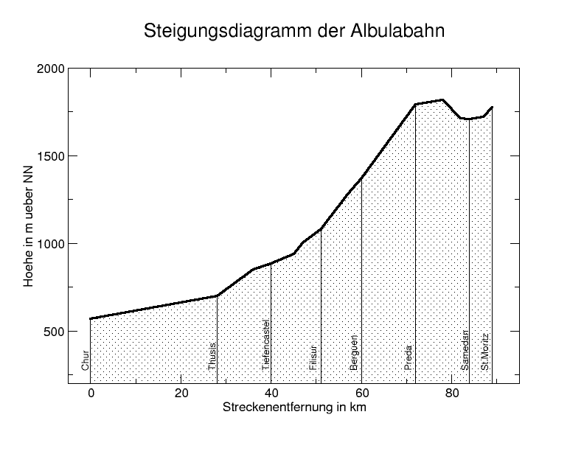

Grafico 2.3. Un terzo grafico, per creare l'indice.

Ut vitae ligula non arcu fermentum lacinia. Etiam enim leo, laoreet vitae lorem at, adipiscing posuere nisi. Lorem ipsum dolor sit amet, consectetur adipiscing elit. Aenean elementum arcu libero, non vehicula ligula convallis at. Donec sollicitudin ipsum egestas odio gravida egestas. Sed ornare auctor purus vel mollis. Suspendisse dolor lorem, malesuada ultrices euismod in, sagittis vitae urna. Quisque imperdiet mattis sem, vulputate sodales dui rutrum sed. Aliquam ac elementum augue, vel rhoncus nisl.

Nam a volutpat mauris. Donec lacinia adipiscing felis sit amet blandit. Curabitur lorem risus, mollis in tincidunt non, aliquet at risus. Maecenas neque quam, eleifend quis justo in, pharetra suscipit metus. Integer volutpat est quis magna facilisis, sit amet tincidunt augue adipiscing. Mauris pulvinar, leo in vestibulum interdum, nunc libero hendrerit nulla, in lobortis odio dui ut massa. Proin sit amet turpis dictum, pharetra tellus eget, ultricies ligula. Vestibulum ante ipsum primis in faucibus orci luctus et ultrices posuere cubilia Curae; Cras semper lectus orci, ac tristique justo sagittis id. Aliquam ultricies adipiscing quam sed feugiat.

# TITOLO CAPITOLO 3

Nunc sodales tellus sollicitudin accumsan auctor. Fusce quis orci at ante pulvinar egestas sit amet non lacus. Morbi ornare enim eget magna consequat, id rutrum mauris gravida. Donec sit amet lacus lobortis nisl vehicula placerat. Proin quis dictum dolor, sollicitudin volutpat nunc. Suspendisse congue auctor purus eget auctor. Nunc ut neque ultrices, sollicitudin tellus vitae, posuere orci. Donec rhoncus, erat vitae volutpat iaculis, velit urna dictum diam, vitae pulvinar orci risus at massa. Integer ullamcorper purus ante, tempor auctor arcu lacinia nec.

Suspendisse consectetur sollicitudin pharetra. Sed bibendum gravida tellus at vestibulum. Lorem ipsum dolor sit amet, consectetur adipiscing elit. Sed id diam enim. Phasellus nec nunc id neque porta scelerisque nec ac ipsum. Suspendisse potenti. Nam lacinia sagittis volutpat. Donec auctor, eros nec vestibulum tempus, urna neque tempor sem, non mattis nibh orci vitae turpis.

Nam molestie dolor ac augue dapibus volutpat. Vestibulum nisi eros, imperdiet et lectus eu, adipiscing fermentum purus. Suspendisse et tristique nisl. Donec et faucibus est. Aenean sit amet viverra ante. In et sapien elit. Fusce sit amet sagittis tortor. Praesent vel dapibus mi. Pellentesque eu lacinia libero, nec porta elit.

## TITOLO PARAGRAFO 1

Aenean congue auctor eros. Fusce vel lacus a nisi aliquam bibendum in eu sem. Vivamus quis venenatis augue. Integer aliquam aliquam mauris, eu porta justo. Aliquam venenatis eros nisi, a feugiat leo fringilla varius. Cras mattis magna eros, id eleifend turpis tristique dictum. Suspendisse in urna nec lorem venenatis accumsan. Etiam scelerisque, nisl et euismod suscipit, odio arcu fermentum justo, ultricies egestas massa ante vel diam. Nam mi justo, lobortis et sem eu, auctor porta ante. Praesent sed gravida elit. Donec vitae lacus orci. Curabitur quam eros, auctor quis condimentum in, condimentum non felis. Suspendisse quam tellus, hendrerit sit amet sodales dapibus, mattis ut tellus. Donec vitae sodales justo. Vivamus vitae ipsum vitae nulla vehicula fermentum. Vivamus venenatis, augue sit amet adipiscing ultricies, justo dui ultricies massa, eu vehicula diam tortor in arcu.

Tabella 3.1. Residenza e impiego

|  |  |  |
| --- | --- | --- |
| **Nome** | **Città** | **Impiego** |
| Pippo | Topolinia | Disoccupato |
| Topolino | Topolinia | Consulente |
| Paperino | Paperopoli | Freelance |

Mauris hendrerit vestibulum augue eu porta. Curabitur molestie sapien quis varius porta. Phasellus consectetur sem nibh, id tempus nisl ullamcorper at. Aliquam scelerisque rhoncus massa, ac posuere leo vestibulum vitae. Integer quis sollicitudin tortor, eu ultricies lectus. Quisque bibendum aliquam nisl, eu pharetra leo pharetra vel. Sed eget est turpis. Fusce id consequat libero. Integer tincidunt aliquam justo, eget condimentum nunc aliquet ut. Nulla sollicitudin velit eu felis sodales aliquam. Mauris ullamcorper, nulla et pulvinar mattis, ligula nisi pulvinar lorem, non pharetra urna neque a eros. Quisque eget risus nec nisl placerat pretium sed sit amet ante. Donec eget lacus a justo tristique viverra id vitae enim. Nunc placerat lorem lectus, non dignissim ante ornare at. Cras faucibus, sem eget ultricies iaculis, nisl nisi accumsan tortor, in luctus sapien quam ac felis.

Pellentesque luctus dignissim tellus, ac mollis ipsum pulvinar sit amet. Praesent vulputate libero a magna fermentum convallis. Cras et enim non diam iaculis gravida tincidunt eu tellus. Quisque feugiat suscipit urna, vel rhoncus quam gravida sed. Aenean elementum non metus a sagittis. Ut magna justo, facilisis sit amet fermentum non, iaculis sit amet purus. Vestibulum pretium in diam porttitor ultrices. Phasellus magna metus, tincidunt sit amet dictum id, ultricies ut libero. Nulla blandit tellus lectus, ac egestas lorem pharetra a. Sed fermentum velit id libero pharetra varius. Nunc eget nisl varius, adipiscing ligula eu, vulputate lorem. Sed tincidunt sapien vel lacinia commodo. Vivamus luctus vel ligula sit amet mollis. Praesent et egestas orci, nec consequat ante.

Donec posuere arcu risus, vel dictum tellus ornare nec. Nunc eros nisl, sodales sed dapibus a, iaculis vel nulla. Proin libero quam, placerat rhoncus urna eu, viverra pretium elit. Nulla augue nunc, mattis ac sapien eget, laoreet aliquam mi. Mauris faucibus turpis arcu, vitae pharetra tortor gravida vehicula. Suspendisse eu dui id urna convallis vulputate. Donec tincidunt nunc quis enim egestas aliquam. Sed accumsan enim nisl, eu mattis ante elementum vel. Proin vehicula leo sed magna accumsan, non dignissim sem porta.

## TITOLO PARAGRAFO 2

Ut accumsan, libero a tristique congue, lorem augue adipiscing est, non tristique nulla dolor quis arcu. In at venenatis augue, et euismod mauris. Vivamus cursus magna arcu, non fringilla dolor egestas nec. Sed elit massa, semper eu feugiat in, blandit non neque. Etiam lobortis ante in tellus gravida, eget viverra dolor pellentesque. Vestibulum mollis mollis eleifend. Nam ultrices, leo et congue tempor, magna enim rutrum nisl, in dapibus ipsum massa vel lectus. Nam feugiat libero non justo ultricies, id ultricies massa tristique. Sed ultrices est eget turpis dapibus elementum. Curabitur at nisl at nisi aliquet sodales semper et turpis. Fusce non tincidunt metus. Nunc non lorem leo.

Proin convallis, felis vel vehicula rutrum, arcu nibh ultricies magna, vitae condimentum velit sem sed leo. Phasellus pellentesque lorem sed erat interdum, vel ultricies lectus imperdiet. Morbi accumsan luctus tempus. Mauris dictum eros a nunc sagittis blandit. Nunc quam purus, bibendum tempor dolor sollicitudin, porta malesuada est. Nunc sodales tortor felis, vel consequat massa tincidunt sed. Pellentesque habitant morbi tristique senectus et netus et malesuada fames ac turpis egestas. Donec quis erat nec turpis iaculis convallis. Nunc vel nisl ac nisl fermentum congue. Sed tincidunt imperdiet massa eu varius. Fusce nec dui nisl. Quisque ultricies, dui quis pulvinar elementum, leo enim condimentum ante, ut placerat turpis erat vel augue. Aenean augue nulla, blandit et purus in, adipiscing consequat odio. In fringilla lacus ipsum, nec feugiat dui hendrerit ut. Maecenas a euismod elit, id aliquet libero. Maecenas volutpat sapien eros, vel mollis orci dignissim vitae.

Vestibulum laoreet non quam nec mattis. Phasellus sodales tincidunt turpis, in semper eros porta et. Etiam lacus lacus, bibendum ac rutrum sed, imperdiet vitae nunc. Cum sociis natoque penatibus et magnis dis parturient montes, nascetur ridiculus mus. Aenean congue dolor eros, non mattis turpis ultrices vel. Pellentesque nec lobortis quam. Cras mattis pharetra erat a ultricies. Suspendisse potenti. Aliquam blandit ut ligula ac ornare. Donec vel molestie quam, ut pharetra orci. Curabitur eu odio eu lacus vestibulum adipiscing sit amet nec augue. Proin ultricies mattis diam, commodo placerat erat. Aenean aliquet enim at accumsan feugiat.

Pellentesque lacus felis, viverra non consequat in, facilisis consequat quam. Class aptent taciti sociosqu ad litora torquent per conubia nostra, per inceptos himenaeos. Integer dictum posuere turpis eget fringilla. Suspendisse rhoncus id ipsum sed sagittis. Mauris ornare lobortis sapien, sed cursus est facilisis eget. In facilisis arcu non nunc rutrum, ac mollis nisl porta. Integer sit amet velit id enim aliquet mattis a sed nunc. Quisque nec urna placerat quam interdum ultrices. Maecenas auctor, nibh sed vulputate ultricies, dui nulla eleifend arcu, at elementum felis neque et velit. Aliquam a lectus eget neque condimentum placerat. Aenean nec iaculis erat. Suspendisse at mi blandit, faucibus sem et, lacinia magna. Ut eu odio auctor orci pulvinar venenatis nec a tellus. Praesent cursus nisl in odio molestie aliquam.

Maecenas sit amet turpis sit amet sem congue iaculis ultricies a magna. Integer vel mauris porttitor, convallis enim at, dictum sapien. Curabitur dapibus ipsum in neque cursus, vitae laoreet dui tempus. Maecenas sed nulla dolor. Maecenas vel placerat augue. Vestibulum molestie massa eget elit pretium ultricies ac vitae enim. Vestibulum ante ipsum primis in faucibus orci luctus et ultrices posuere cubilia Curae; Donec sit amet urna ac nunc tincidunt pharetra. Nam sagittis nisl et ligula dignissim, nec dignissim lorem faucibus. Fusce mattis sem erat, quis pellentesque est pulvinar eget. Praesent placerat luctus odio suscipit vehicula. Quisque fringilla purus neque, at blandit tortor rhoncus at. Integer iaculis suscipit nisi quis pellentesque. Aliquam vel libero lacus. Aenean imperdiet elit vel magna gravida, vel pharetra urna luctus. Mauris pretium, arcu nec bibendum volutpat, diam erat malesuada justo, ut imperdiet tortor augue sed dolor.

## TITOLO PARAGRAFO 3

Aenean id dapibus libero. Fusce nulla tortor, viverra non mollis eu, vehicula quis lorem. Suspendisse quis dolor non dui malesuada volutpat. Cras molestie, magna at varius laoreet, erat odio feugiat lectus, eu tristique tortor ante ut nunc. Aliquam luctus mattis volutpat. Suspendisse sit amet imperdiet elit. Praesent id orci quis metus adipiscing rhoncus.

Fusce ut elementum nulla, vel iaculis urna. Sed tincidunt augue vitae risus faucibus molestie. Mauris porta lorem sapien, vel eleifend felis pulvinar eu. Aliquam erat volutpat. Phasellus lacinia, nulla nec commodo tempus, nibh diam rhoncus felis, a tempus massa elit quis arcu. Donec hendrerit diam vitae mauris hendrerit laoreet non ac libero. Etiam et sagittis urna. Sed porta tellus sit amet erat malesuada consectetur. Proin a molestie orci. In tortor nibh, rutrum sed tempor et, dignissim at felis. Aliquam erat volutpat. Suspendisse accumsan velit quis lacus ultricies, vitae fermentum ante bibendum.

Maecenas ullamcorper malesuada massa nec elementum. Suspendisse potenti. Duis id cursus lacus, sed sagittis lorem. Suspendisse a augue aliquam, ultrices urna eu, ultrices ante. Suspendisse malesuada eget lectus ut ultrices. Curabitur hendrerit gravida urna non pulvinar. Proin scelerisque quam vel molestie viverra.

Curabitur at sapien eu purus scelerisque ultricies at ut magna. Duis urna tellus, faucibus tincidunt bibendum eget, molestie ac massa. Morbi nec mi velit. Sed eu leo lorem. In interdum tempor rutrum. Phasellus ullamcorper hendrerit congue. Nulla et venenatis orci. Aenean et luctus ante. Nullam egestas vestibulum turpis quis hendrerit.

Donec bibendum nulla a sem rhoncus porttitor. Ut sed eros mauris. Suspendisse nibh odio, dignissim eu interdum et, lacinia adipiscing augue. Proin sed vulputate lectus. In quis justo justo. Nullam id sem vulputate, vulputate sapien at, pharetra felis. Class aptent taciti sociosqu ad litora torquent per conubia nostra, per inceptos himenaeos. Donec nibh nulla, hendrerit eget purus nec, scelerisque dapibus erat. Etiam lobortis interdum risus, in ullamcorper metus congue at. Aenean vehicula augue rhoncus nisl placerat convallis. Suspendisse potenti. Sed eget varius eros. Donec non ipsum lectus. Duis tempor euismod ante, id mollis arcu tempus id.

Aenean euismod mauris eu justo malesuada, ornare volutpat lectus ultrices. Duis a justo non nisi auctor vestibulum a id dui. Nulla a blandit sem. Pellentesque volutpat, ante in pellentesque mattis, metus sapien auctor mauris, non egestas libero dolor eget lorem. Maecenas consequat vehicula convallis. Pellentesque vulputate, risus ut rhoncus scelerisque, odio risus scelerisque mauris, sit amet pretium ipsum erat non tellus. Cum sociis natoque penatibus et magnis dis parturient montes, nascetur ridiculus mus. Vivamus adipiscing egestas massa, id consectetur nulla venenatis sed. Praesent adipiscing odio ligula, eget iaculis quam elementum sit amet. Nunc suscipit quis libero non tincidunt. Praesent bibendum dui sit amet dapibus blandit. Nunc fermentum turpis in mi congue imperdiet.

Nam erat massa, laoreet scelerisque tortor vel, congue fringilla velit. Nunc adipiscing mi dolor, ut scelerisque ante ornare sit amet. Duis aliquet imperdiet posuere. Donec quis nulla quis felis molestie fringilla. Pellentesque quis cursus dolor. Suspendisse ullamcorper rutrum mi, nec tincidunt purus pretium et. Donec dignissim sodales ornare. Suspendisse potenti. Aenean congue ligula id varius malesuada.

# CAPITOLO 4 – ESEMPI UTILI

Questo capitolo contiene esempi utili di formattazione dei vari elementi del testo. Il modo più semplice di utilizzarlo è conservarlo fino a stesura ultimata come riferimento e cancellarlo quando si è sicuri di non averne più bisogno. Ogni volta che hai dubbi un certo elemento del testo, potrai copiarlo da qui e riportarlo dove serve.

## CITAZIONI NEL TESTO

Per citare nel testo un **passo breve** (due-tre righe), inseriscilo direttamente nel testo, mettendolo fra virgolette. Dopo il nome dell’autore aggiungi fra parentesi l’anno, seguito da due punti, spazio, numero di pagina. Ad esempio:

Manzoni (1840: 103) scrive che «Senza esempi non si fa nulla».

Per citare **passi più lunghi** di tre righe inizia la citazione a capo, senza virgolette, ma con rientro di margine. Ad esempio:

Come racconta Manzoni (1840: 103):

Si racconta che il principe di Condé dormì profondamente la notte avanti la giornata di Rocroi: ma, in primo luogo, era molto affaticato; secondariamente aveva già date tutte le disposizioni necessarie, e stabilito ciò che dovesse fare, la mattina. Don Abbondio in vece non sapeva altro ancora se non che l'indomani sarebbe giorno di battaglia; quindi una gran parte della notte fu spesa in consulte angosciose.

## CITAZIONI BIBLIOGRAFICHE NEL TESTO E NELLE NOTE

Per **citare un’opera intera**, sia nel corpo del testo che nelle note, riporta il cognome dell’autore e di seguito, tra parentesi, l’anno di pubblicazione. Ad esempio:

Come racconta Manzoni (1840)...

Per **citare un passo di un’opera**, riporta il cognome dell’autore e di seguito, tra parentesi, l’anno di pubblicazione, due punti, spazio e numero dell pagina. Ad esempio:

Come racconta Manzoni (1840: 103)...

Per i **numeri delle pagine** da cui è tratta la citazione, indica sempre il riferimento preciso alla o alle pagine, se lo conosci. Evita forme come Manzoni (1840: *passim*) o Manzoni (1840: 103sgg) e preferisci:

Come racconta Manzoni (1840: 103-108)...

Se nella tesi citi, dello stesso autore, **più opere nello stesso anno**, aggiungi una lettera minuscola progressiva (a, b, c...) dopo l’anno di. Ad esempio:

Come racconta Manzoni (1840a: 103, 1840b: 89)...

## CITAZIONI IN BIBLIOGRAFIA

Nella bibliografia, indica le opere riportando cognome e nome dell'autore, anno di pubblicazione e altri dati come in questi esempi:

Per le **opere autonome**:

Eco Umberto, 1977, Come*si fa una tesi di laurea*, Milano, Bompiani.

Contributi in **opere miscellanee**:

Bertinetto Pier Marco, 1993, *Due tipi di presente ‘storico’ nella prosa letteraria*, in *Omaggio a Gianfranco Folena,* Padova, Editoriale Programma, pp. 2327-2344.

Articoli pubblicati su **riviste e periodici**:

MacCallum Gerald C. Jr., *Negative and Positive Freedom*, in “Philosophical Review”, 76 (1967), pp. 312-334.

Per le **opere tradotte in italiano**, puoi citare insieme l’originale e la traduzione:

Berlin Isaiah, *Four Essays on Liberty*, Oxford University Press, Oxford 1969, trad. it. di Santambrogio M., *Quattro saggi sulla libertà*, Feltrinelli, Milano 1989.

## NOTE A PIÈ DI PAGINA

Le note a piè di pagina sono già formattate, per inserirle segui la sezione relativa della guida: la nota apparirà come questa[1] e questa[2], in fondo a questa pagina.

## FIGURE

Le figure vanno sempre richiamate nel testo, e posizionate il più vicino possibile al passo in cui sono indicate.

Segui la sezione relativa della guida per inserire le immagini nel documento, e aggiungi sempre la didascalia

# CONCLUSIONI

Nunc sodales tellus sollicitudin accumsan auctor. Fusce quis orci at ante pulvinar egestas sit amet non lacus. Morbi ornare enim eget magna consequat, id rutrum mauris gravida. Donec sit amet lacus lobortis nisl vehicula placerat. Proin quis dictum dolor, sollicitudin volutpat nunc. Suspendisse congue auctor purus eget auctor. Nunc ut neque ultrices, sollicitudin tellus vitae, posuere orci. Donec rhoncus, erat vitae volutpat iaculis, velit urna dictum diam, vitae pulvinar orci risus at massa. Integer ullamcorper purus ante, tempor auctor arcu lacinia nec.

Suspendisse consectetur sollicitudin pharetra. Sed bibendum gravida tellus at vestibulum. Lorem ipsum dolor sit amet, consectetur adipiscing elit. Sed id diam enim. Phasellus nec nunc id neque porta scelerisque nec ac ipsum. Suspendisse potenti. Nam lacinia sagittis volutpat. Donec auctor, eros nec vestibulum tempus, urna neque tempor sem, non mattis nibh orci vitae turpis.

Nam molestie dolor ac augue dapibus volutpat. Vestibulum nisi eros, imperdiet et lectus eu, adipiscing fermentum purus. Suspendisse et tristique nisl. Donec et faucibus est. Aenean sit amet viverra ante. In et sapien elit. Fusce sit amet sagittis tortor. Praesent vel dapibus mi. Pellentesque eu lacinia libero, nec porta elit.

## CONCLUSIONI TITOLO PARAGRAFO 1

Aenean congue auctor eros. Fusce vel lacus a nisi aliquam bibendum in eu sem. Vivamus quis venenatis augue. Integer aliquam aliquam mauris, eu porta justo. Aliquam venenatis eros nisi, a feugiat leo fringilla varius. Cras mattis magna eros, id eleifend turpis tristique dictum. Suspendisse in urna nec lorem venenatis accumsan. Etiam scelerisque, nisl et euismod suscipit, odio arcu fermentum justo, ultricies egestas massa ante vel diam. Nam mi justo, lobortis et sem eu, auctor porta ante. Praesent sed gravida elit. Donec vitae lacus orci. Curabitur quam eros, auctor quis condimentum in, condimentum non felis. Suspendisse quam tellus, hendrerit sit amet sodales dapibus, mattis ut tellus. Donec vitae sodales justo. Vivamus vitae ipsum vitae nulla vehicula fermentum. Vivamus venenatis, augue sit amet adipiscing ultricies, justo dui ultricies massa, eu vehicula diam tortor in arcu.

Mauris hendrerit vestibulum augue eu porta. Curabitur molestie sapien quis varius porta. Phasellus consectetur sem nibh, id tempus nisl ullamcorper at. Aliquam scelerisque rhoncus massa, ac posuere leo vestibulum vitae. Integer quis sollicitudin tortor, eu ultricies lectus. Quisque bibendum aliquam nisl, eu pharetra leo pharetra vel. Sed eget est turpis. Fusce id consequat libero. Integer tincidunt aliquam justo, eget condimentum nunc aliquet ut. Nulla sollicitudin velit eu felis sodales aliquam. Mauris ullamcorper, nulla et pulvinar mattis, ligula nisi pulvinar lorem, non pharetra urna neque a eros. Quisque eget risus nec nisl placerat pretium sed sit amet ante. Donec eget lacus a justo tristique viverra id vitae enim. Nunc placerat lorem lectus, non dignissim ante ornare at. Cras faucibus, sem eget ultricies iaculis, nisl nisi accumsan tortor, in luctus sapien quam ac felis.

Pellentesque luctus dignissim tellus, ac mollis ipsum pulvinar sit amet. Praesent vulputate libero a magna fermentum convallis. Cras et enim non diam iaculis gravida tincidunt eu tellus. Quisque feugiat suscipit urna, vel rhoncus quam gravida sed. Aenean elementum non metus a sagittis. Ut magna justo, facilisis sit amet fermentum non, iaculis sit amet purus. Vestibulum pretium in diam porttitor ultrices. Phasellus magna metus, tincidunt sit amet dictum id, ultricies ut libero. Nulla blandit tellus lectus, ac egestas lorem pharetra a. Sed fermentum velit id libero pharetra varius. Nunc eget nisl varius, adipiscing ligula eu, vulputate lorem. Sed tincidunt sapien vel lacinia commodo. Vivamus luctus vel ligula sit amet mollis. Praesent et egestas orci, nec consequat ante.

Donec posuere arcu risus, vel dictum tellus ornare nec. Nunc eros nisl, sodales sed dapibus a, iaculis vel nulla. Proin libero quam, placerat rhoncus urna eu, viverra pretium elit. Nulla augue nunc, mattis ac sapien eget, laoreet aliquam mi. Mauris faucibus turpis arcu, vitae pharetra tortor gravida vehicula. Suspendisse eu dui id urna convallis vulputate. Donec tincidunt nunc quis enim egestas aliquam. Sed accumsan enim nisl, eu mattis ante elementum vel. Proin vehicula leo sed magna accumsan, non dignissim sem porta.

## CONCLUSIONI TITOLO PARAGRAFO 2

Ut accumsan, libero a tristique congue, lorem augue adipiscing est, non tristique nulla dolor quis arcu. In at venenatis augue, et euismod mauris. Vivamus cursus magna arcu, non fringilla dolor egestas nec. Sed elit massa, semper eu feugiat in, blandit non neque. Etiam lobortis ante in tellus gravida, eget viverra dolor pellentesque. Vestibulum mollis mollis eleifend. Nam ultrices, leo et congue tempor, magna enim rutrum nisl, in dapibus ipsum massa vel lectus. Nam feugiat libero non justo ultricies, id ultricies massa tristique. Sed ultrices est eget turpis dapibus elementum. Curabitur at nisl at nisi aliquet sodales semper et turpis. Fusce non tincidunt metus. Nunc non lorem leo.

Proin convallis, felis vel vehicula rutrum, arcu nibh ultricies magna, vitae condimentum velit sem sed leo. Phasellus pellentesque lorem sed erat interdum, vel ultricies lectus imperdiet. Morbi accumsan luctus tempus. Mauris dictum eros a nunc sagittis blandit. Nunc quam purus, bibendum tempor dolor sollicitudin, porta malesuada est. Nunc sodales tortor felis, vel consequat massa tincidunt sed. Pellentesque habitant morbi tristique senectus et netus et malesuada fames ac turpis egestas. Donec quis erat nec turpis iaculis convallis. Nunc vel nisl ac nisl fermentum congue. Sed tincidunt imperdiet massa eu varius. Fusce nec dui nisl. Quisque ultricies, dui quis pulvinar elementum, leo enim condimentum ante, ut placerat turpis erat vel augue. Aenean augue nulla, blandit et purus in, adipiscing consequat odio. In fringilla lacus ipsum, nec feugiat dui hendrerit ut. Maecenas a euismod elit, id aliquet libero. Maecenas volutpat sapien eros, vel mollis orci dignissim vitae.

Vestibulum laoreet non quam nec mattis. Phasellus sodales tincidunt turpis, in semper eros porta et. Etiam lacus lacus, bibendum ac rutrum sed, imperdiet vitae nunc. Cum sociis natoque penatibus et magnis dis parturient montes, nascetur ridiculus mus. Aenean congue dolor eros, non mattis turpis ultrices vel. Pellentesque nec lobortis quam. Cras mattis pharetra erat a ultricies. Suspendisse potenti. Aliquam blandit ut ligula ac ornare. Donec vel molestie quam, ut pharetra orci. Curabitur eu odio eu lacus vestibulum adipiscing sit amet nec augue. Proin ultricies mattis diam, commodo placerat erat. Aenean aliquet enim at accumsan feugiat.

Pellentesque lacus felis, viverra non consequat in, facilisis consequat quam. Class aptent taciti sociosqu ad litora torquent per conubia nostra, per inceptos himenaeos. Integer dictum posuere turpis eget fringilla. Suspendisse rhoncus id ipsum sed sagittis. Mauris ornare lobortis sapien, sed cursus est facilisis eget. In facilisis arcu non nunc rutrum, ac mollis nisl porta. Integer sit amet velit id enim aliquet mattis a sed nunc. Quisque nec urna placerat quam interdum ultrices. Maecenas auctor, nibh sed vulputate ultricies, dui nulla eleifend arcu, at elementum felis neque et velit. Aliquam a lectus eget neque condimentum placerat. Aenean nec iaculis erat. Suspendisse at mi blandit, faucibus sem et, lacinia magna. Ut eu odio auctor orci pulvinar venenatis nec a tellus. Praesent cursus nisl in odio molestie aliquam.

Maecenas sit amet turpis sit amet sem congue iaculis ultricies a magna. Integer vel mauris porttitor, convallis enim at, dictum sapien. Curabitur dapibus ipsum in neque cursus, vitae laoreet dui tempus. Maecenas sed nulla dolor. Maecenas vel placerat augue. Vestibulum molestie massa eget elit pretium ultricies ac vitae enim. Vestibulum ante ipsum primis in faucibus orci luctus et ultrices posuere cubilia Curae; Donec sit amet urna ac nunc tincidunt pharetra. Nam sagittis nisl et ligula dignissim, nec dignissim lorem faucibus. Fusce mattis sem erat, quis pellentesque est pulvinar eget. Praesent placerat luctus odio suscipit vehicula. Quisque fringilla purus neque, at blandit tortor rhoncus at. Integer iaculis suscipit nisi quis pellentesque. Aliquam vel libero lacus. Aenean imperdiet elit vel magna gravida, vel pharetra urna luctus. Mauris pretium, arcu nec bibendum volutpat, diam erat malesuada justo, ut imperdiet tortor augue sed dolor.

## CONCLUSIONI TITOLO PARAGRAFO 3

Aenean id dapibus libero. Fusce nulla tortor, viverra non mollis eu, vehicula quis lorem. Suspendisse quis dolor non dui malesuada volutpat. Cras molestie, magna at varius laoreet, erat odio feugiat lectus, eu tristique tortor ante ut nunc. Aliquam luctus mattis volutpat. Suspendisse sit amet imperdiet elit. Praesent id orci quis metus adipiscing rhoncus.

Fusce ut elementum nulla, vel iaculis urna. Sed tincidunt augue vitae risus faucibus molestie. Mauris porta lorem sapien, vel eleifend felis pulvinar eu. Aliquam erat volutpat. Phasellus lacinia, nulla nec commodo tempus, nibh diam rhoncus felis, a tempus massa elit quis arcu. Donec hendrerit diam vitae mauris hendrerit laoreet non ac libero. Etiam et sagittis urna. Sed porta tellus sit amet erat malesuada consectetur. Proin a molestie orci. In tortor nibh, rutrum sed tempor et, dignissim at felis. Aliquam erat volutpat. Suspendisse accumsan velit quis lacus ultricies, vitae fermentum ante bibendum.

Maecenas ullamcorper malesuada massa nec elementum. Suspendisse potenti. Duis id cursus lacus, sed sagittis lorem. Suspendisse a augue aliquam, ultrices urna eu, ultrices ante. Suspendisse malesuada eget lectus ut ultrices. Curabitur hendrerit gravida urna non pulvinar. Proin scelerisque quam vel molestie viverra.

Curabitur at sapien eu purus scelerisque ultricies at ut magna. Duis urna tellus, faucibus tincidunt bibendum eget, molestie ac massa. Morbi nec mi velit. Sed eu leo lorem. In interdum tempor rutrum. Phasellus ullamcorper hendrerit congue. Nulla et venenatis orci. Aenean et luctus ante. Nullam egestas vestibulum turpis quis hendrerit.

Donec bibendum nulla a sem rhoncus porttitor. Ut sed eros mauris. Suspendisse nibh odio, dignissim eu interdum et, lacinia adipiscing augue. Proin sed vulputate lectus. In quis justo justo. Nullam id sem vulputate, vulputate sapien at, pharetra felis. Class aptent taciti sociosqu ad litora torquent per conubia nostra, per inceptos himenaeos. Donec nibh nulla, hendrerit eget purus nec, scelerisque dapibus erat. Etiam lobortis interdum risus, in ullamcorper metus congue at. Aenean vehicula augue rhoncus nisl placerat convallis. Suspendisse potenti. Sed eget varius eros. Donec non ipsum lectus. Duis tempor euismod ante, id mollis arcu tempus id.

Aenean euismod mauris eu justo malesuada, ornare volutpat lectus ultrices. Duis a justo non nisi auctor vestibulum a id dui. Nulla a blandit sem. Pellentesque volutpat, ante in pellentesque mattis, metus sapien auctor mauris, non egestas libero dolor eget lorem. Maecenas consequat vehicula convallis. Pellentesque vulputate, risus ut rhoncus scelerisque, odio risus scelerisque mauris, sit amet pretium ipsum erat non tellus. Cum sociis natoque penatibus et magnis dis parturient montes, nascetur ridiculus mus. Vivamus adipiscing egestas massa, id consectetur nulla venenatis sed. Praesent adipiscing odio ligula, eget iaculis quam elementum sit amet. Nunc suscipit quis libero non tincidunt. Praesent bibendum dui sit amet dapibus blandit. Nunc fermentum turpis in mi congue imperdiet.

Nam erat massa, laoreet scelerisque tortor vel, congue fringilla velit. Nunc adipiscing mi dolor, ut scelerisque ante ornare sit amet. Duis aliquet imperdiet posuere. Donec quis nulla quis felis molestie fringilla. Pellentesque quis cursus dolor. Suspendisse ullamcorper rutrum mi, nec tincidunt purus pretium et. Donec dignissim sodales ornare. Suspendisse potenti. Aenean congue ligula id varius malesuada.

# RINGRAZIAMENTI

Maecenas eget venenatis sapien. Fusce accumsan porta tincidunt. Nulla tempus sapien posuere dui venenatis hendrerit. Sed est justo, porttitor vitae nibh accumsan, feugiat blandit ante. Aenean sed dui commodo, faucibus lectus ac, faucibus nunc. Integer sed lorem posuere, rutrum nisi eu, ultricies quam. In egestas urna et massa rutrum eleifend. Sed malesuada lacus ac urna laoreet, nec mollis dui hendrerit. Phasellus neque nisl, scelerisque sed ipsum scelerisque, elementum consectetur sapien. Sed ut varius lectus, nec tempor mauris. Quisque sit amet placerat ante. Integer eget nisi tristique, consectetur ante nec, sagittis odio. Class aptent taciti sociosqu ad litora torquent per conubia nostra, per inceptos himenaeos.

# INDICE DELLE FIGURE

Figura 1.1. Una mela rossa. Quest'immagine serve a creare l'indice delle figure. 2

Figura 1.2. Una banana. Quest'immagine serve a creare l'indice delle figure. 5

Figura 2.1. Tre pere. Quest'immagine serve a creare l'indice delle figure. 10

# INDICE DEI GRAFICI

Grafico 2.1. Un grafico qualsiasi. Serve a creare l'indice. 8

Grafico 2.2. Un secondo grafico, per creare l'indice. 13

Grafico 2.3. Un terzo grafico, per creare l'indice. 15

# INDICE DELLE TABELLE

Tabella 2.1. Altezza e peso 11

Tabella 2.2. Età e sesso 14

Tabella 3.1. Residenza e impiego 18

# BIBLIOGRAFIA

Abate Armando, 1900, *Titolo dell’opera*, Città, Editore.

Bevilacqua Bartolomeo, 1900, *Titolo dell’opera*, Città, Editore.

Cerruti Carlo, 1900, *Titolo dell’opera*, Città, Editore.

Da Vinci Davide, 1900, *Titolo dell’opera*, Città, Editore.

Zuzzurro Zacinto, 1900, *Titolo dell’opera*, Città, Editore.

1. Cras convallis rhoncus risus, vitae pellentesque arcu eleifend laoreet. Integer sed nulla quis risus malesuada congue nec at dolor. Sed ultrices risus in odio pulvinar suscipit. Curabitur pulvinar quam sit amet est fringilla bibendum. Vestibulum posuere massa dui, ac ornare leo gravida ut. Morbi sit amet leo vitae metus tempus pharetra quis egestas neque. Cras ipsum nisi, gravida et lorem sagittis, porta fermentum justo. Sed gravida iaculis arcu in hendrerit. Vestibulum vehicula ullamcorper nunc, non cursus libero convallis at. Integer auctor consequat iaculis. Nullam augue nisl, placerat id lectus sit amet, faucibus tempus tortor. Aliquam luctus sollicitudin mattis.
2. Aenean euismod mauris eu justo malesuada, ornare volutpat lectus ultrices. Duis a justo non nisi auctor vestibulum a id dui. Nulla a blandit sem. Pellentesque volutpat, ante in pellentesque mattis, metus sapien auctor mauris, non egestas libero dolor eget lorem. Maecenas consequat vehicula convallis. Pellentesque vulputate, risus ut rhoncus scelerisque, odio risus scelerisque mauris, sit amet pretium ipsum erat non tellus.